Las sales order tienen un workflow que les sigue una vez que son creadas.
Customization -> Scripting -> Scripted record.
Entro a sales order:
Tengo que ver si están corriendo en el scriptable cart o están corriendo en el web store
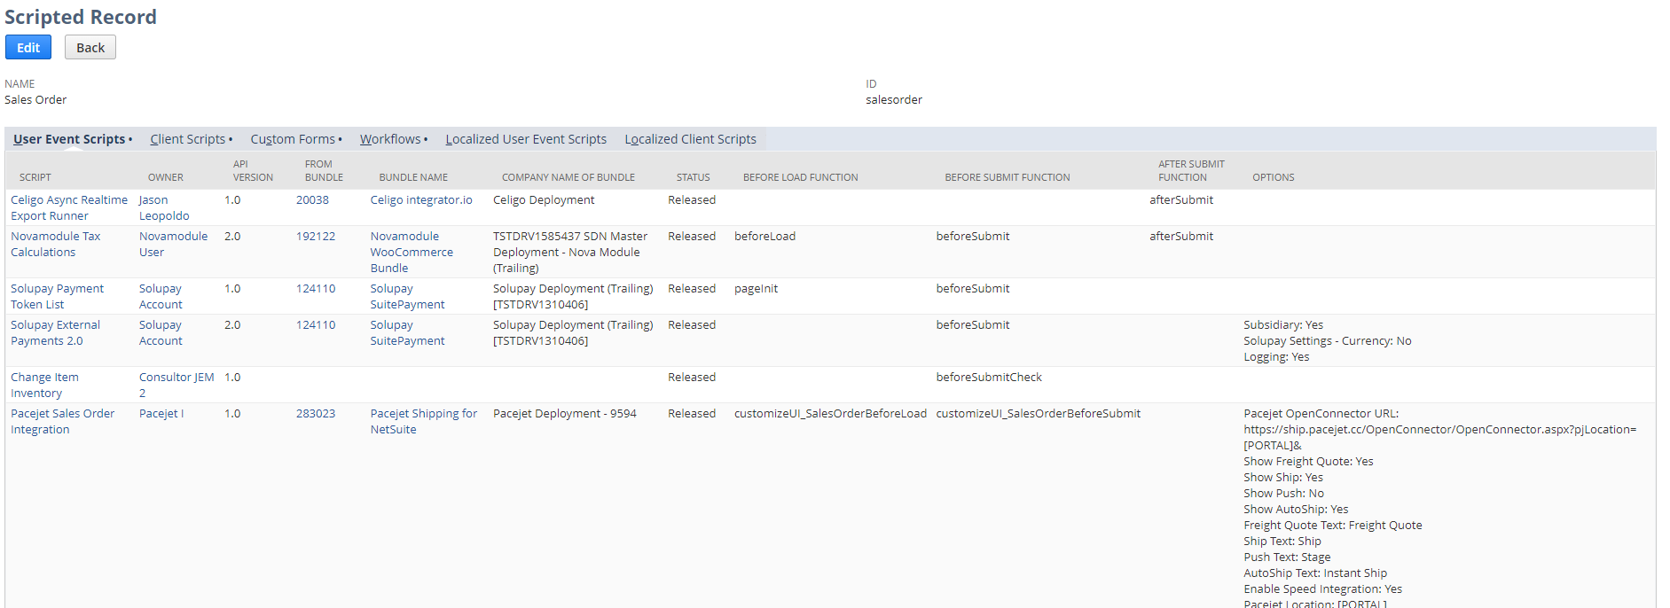
Los user event no corren en scriptable cart (en la categoría other).
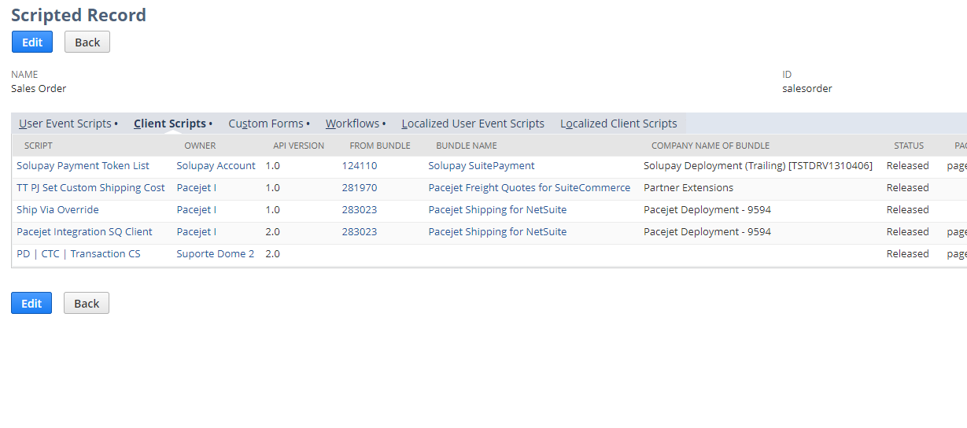
Los client scripts puede que si.
Entro a alguno, y primero me meto a mirar si esta deployado el script, si no está deployado no está corriendo y no hace falta verificar.
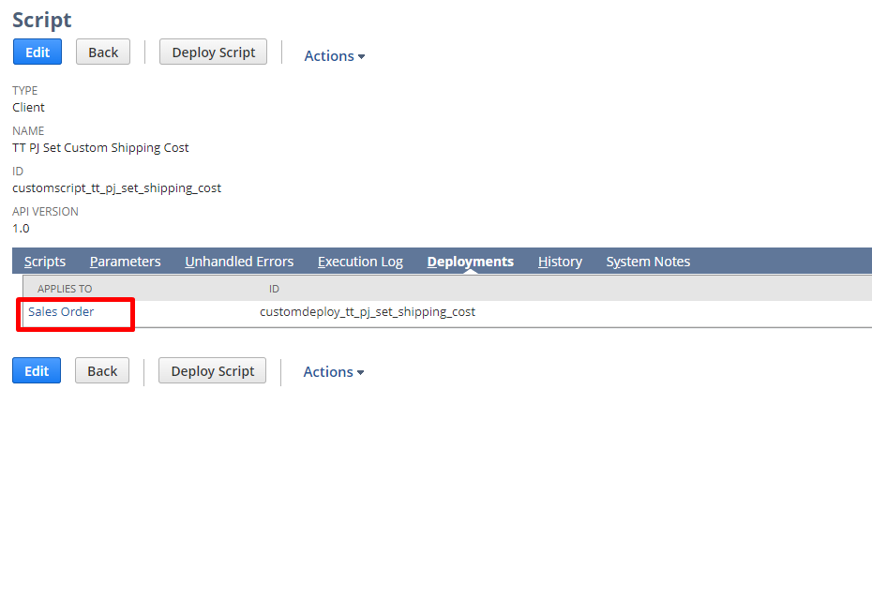
Entro al deployment:
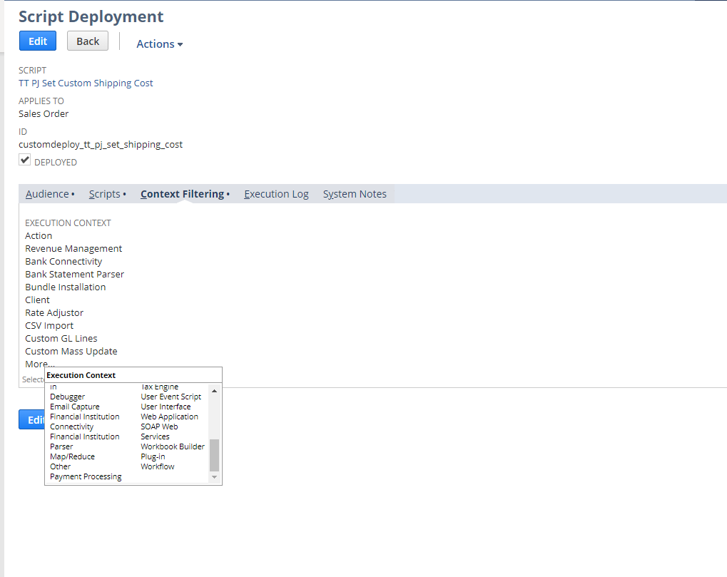
Luego en context filtering me fijo en execution context que contiene a other, entonces ahí ya se que esta deployado, funcionando y encima corriendo para scriptable cart. Entonces ahora queda fijarme que corre adentro y si esta seteando en 0 al shipping cost. Para eso vuelvo al script y me meto a ver el código de este.
También verifico que en el configuration record el scriptable cart este activado:
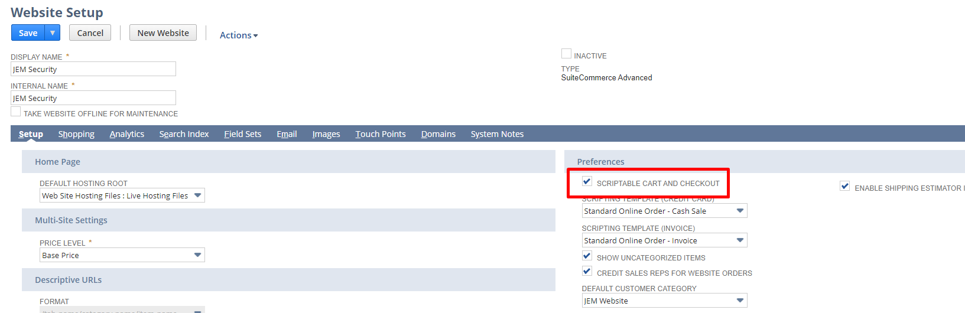

Que lo está.
Y que el campo que se utiliza “custbody_tt_pj_shipping_cost” este activado también en transaction bod field, en display in website:
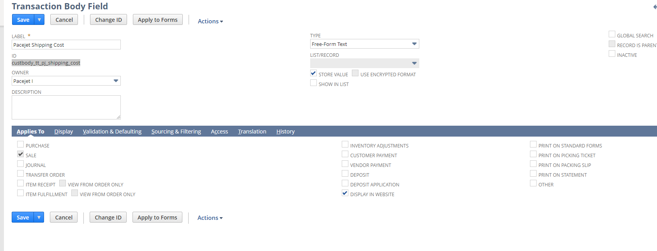
Y lo está.
Lo único que nos queda es desactivar el script y reproducir los pasos y ver si sigue el error o no.
Si no sigue entonces significa que el script es el problema.

User Event Scripts:
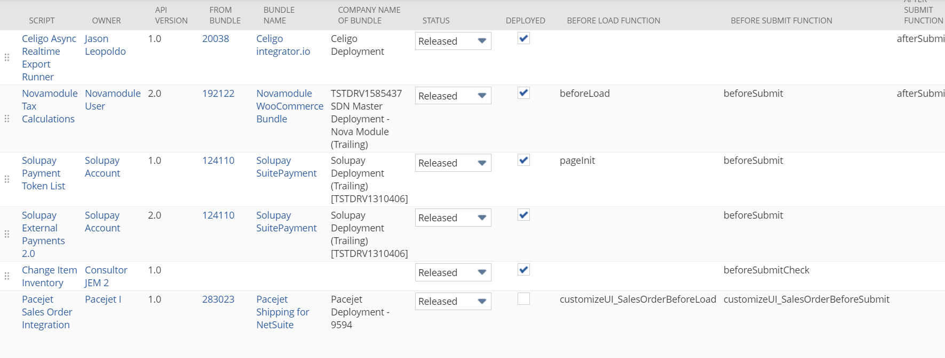
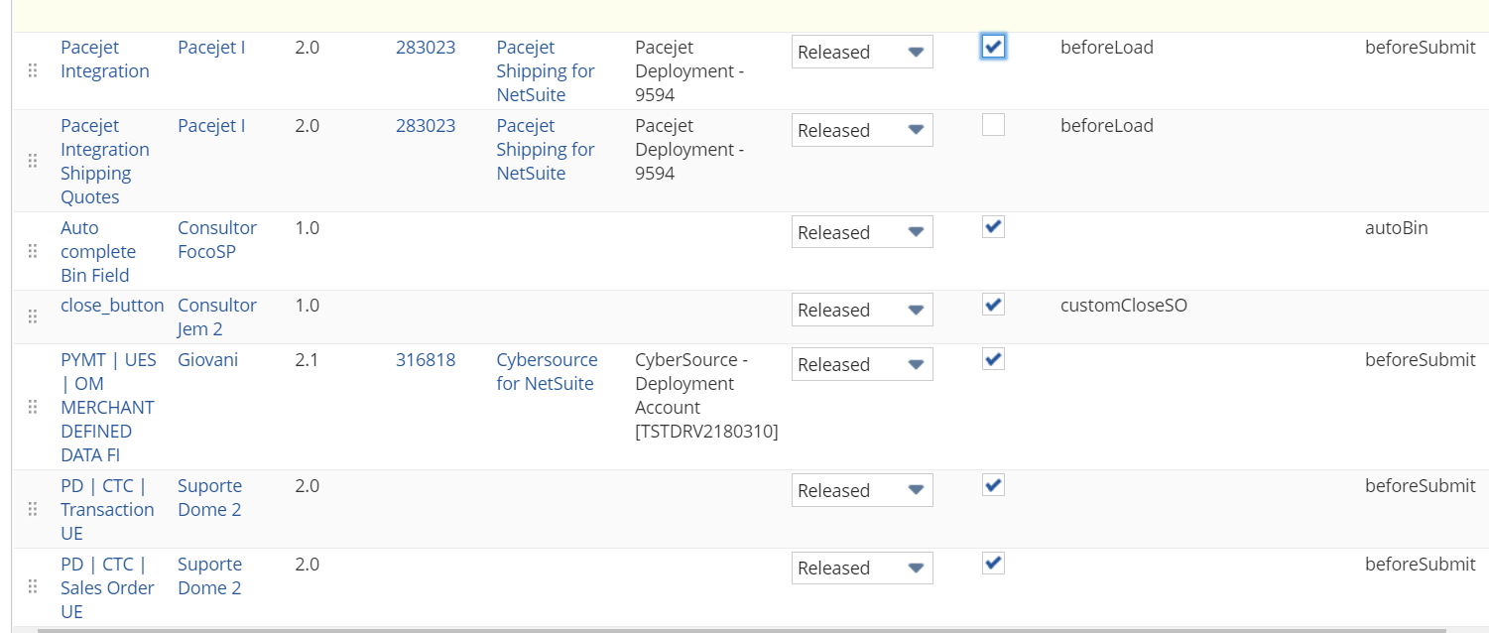

Client scripts:
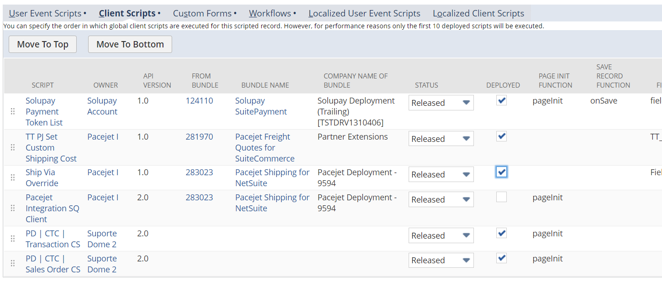
Workflows:
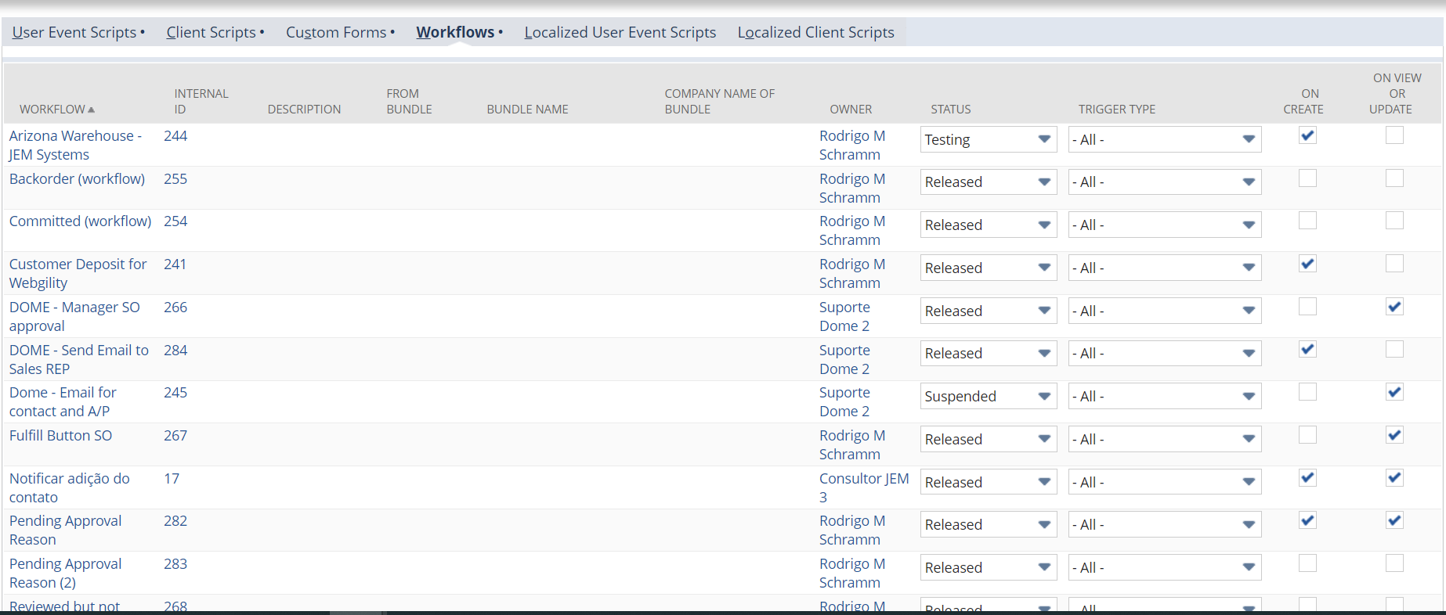
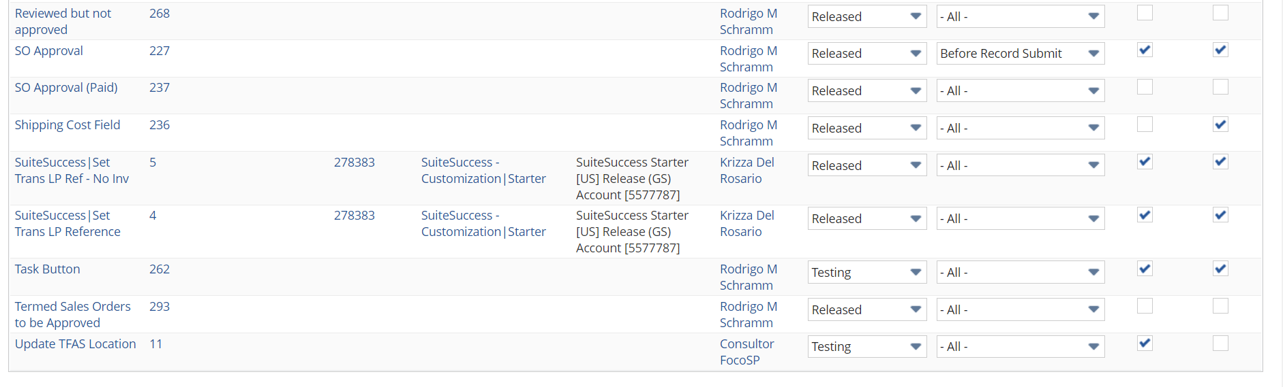
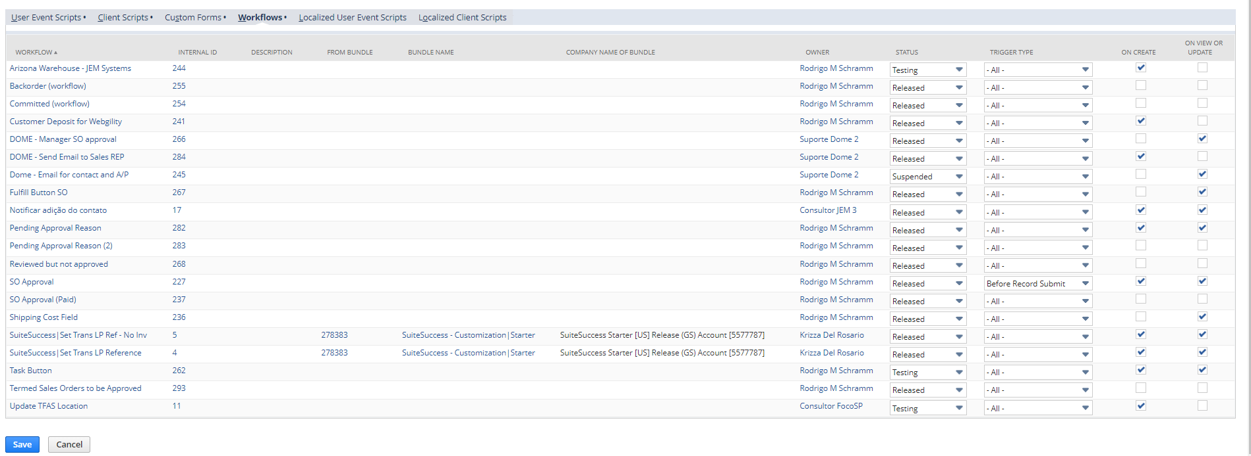

Parámetro: ckinvalidate=T es para invalidar el scriptable cart, refresca cache de scriptable cart.

Al limpiar la cache, estamos limpiando la cache de la web store, pero como todos los script corren en backend, no tienen conexión.

Para debuggear bien:
1. Apagar todos los scripted records y apagar las extensiones y mirar si sigue el error (si sigue el error es porque el sitio en vanilla no funciona bien, hay que abrir un ticket).
Nosotros vimos que apagando la extensión, vino en 0 antes el costo, entonces con eso sabemos que esa extension lo está manipulando. Como no tenemos acceso a esa extensión, tenemos que acceder al código de ella y modificarlo a mano.

Acceder al código de una extensión que no tenemos acceso
Me fijo en Customization -> Scripting -> SSP Applications y abro ssp_libraries.js y ssp_libraries_ext.js, y busco por shipping:
Encontre en algún lado
Me fijo el campo custbody_tt_pj_shipping
custbody_tt_pj_shipping_cost

Entro al configuration record, elijo el sitio, luego advanced -> backend y agrego este custom field en checkout order y en shopping order:
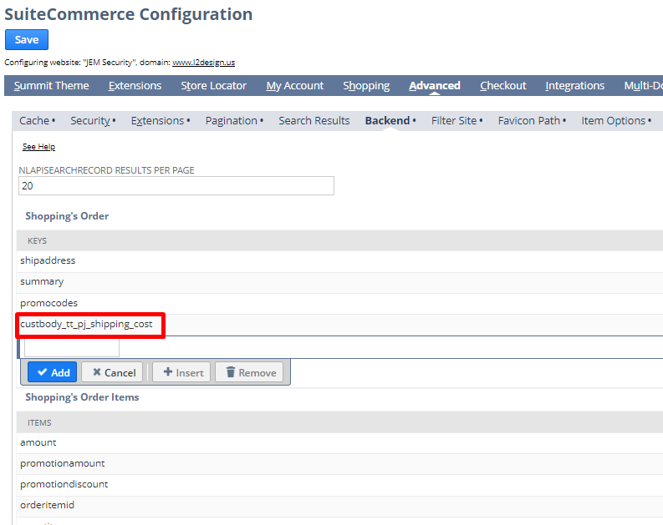
Y luego custom fields:
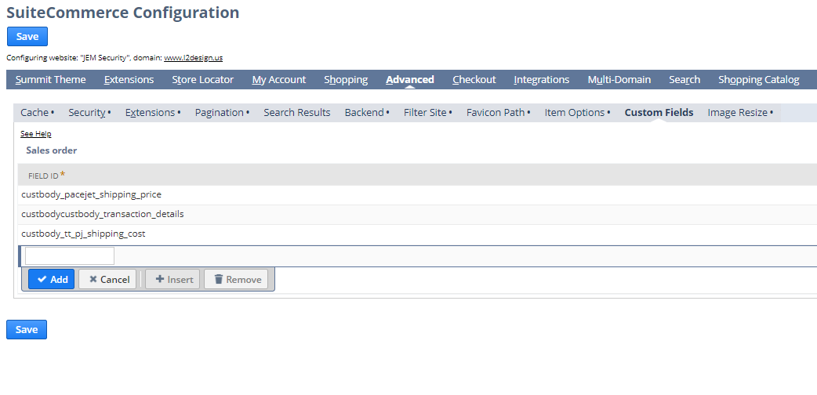

Diferencia pacejet y scriptable cart
Pacejet le devuelve metodos de envío calculados a netsuite, netsuite hace el mapeo y te va a devolver esos shipping methods, y después con scriptable cart le pone los precios a estos shipping methods.

Solución
Apague todas las extensiones, prendí nada mas las de pacejet, una de pacejet integration y otro client script que seteaba custbody_tt_pacejet.

Entonces si veo en ssp_libraries_ext.js en la línea 7823 esta un data.options.custbody_tt_pacejet , quizás lo pisa un data.options luego.

En ssp_libraries.js, el setTransactionBodyField itera sobre este data.options, en 8531, la línea 8539 es la que termina seteando el valor en backend:
ModelsInit.order.setCustomFieldValues(data.options);
Pero el valor de data.options de custbody_tt_pacejet no se pierde

Para el script de set custbody_tt_pacejet:
Lo que hizo fue, probar si ejecutaba este script, poniendo un log, pero se fijo que no logueaba, entonces quiere decir que no ejecutaba nunca.
Como no hay una condición que dice que no se loguee, quiere decir que este script no se esta ejecutando nunca, entonces hay que ver. Entramos al deployment:
Customization -> Scripting -> Scripted record: client scripts
Tt_set_pacejet_shipping_method_price.js
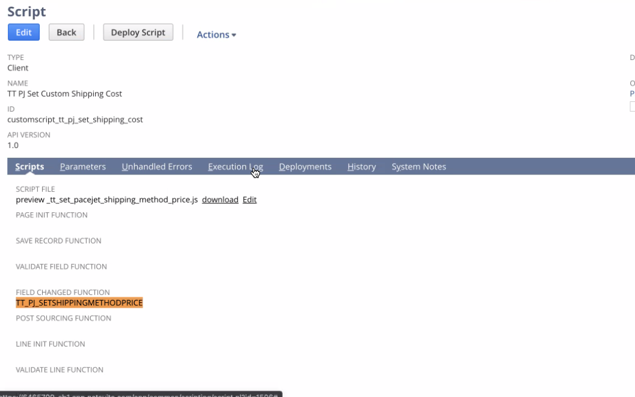
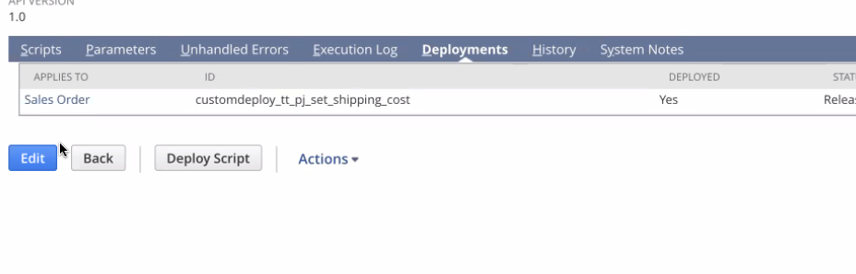
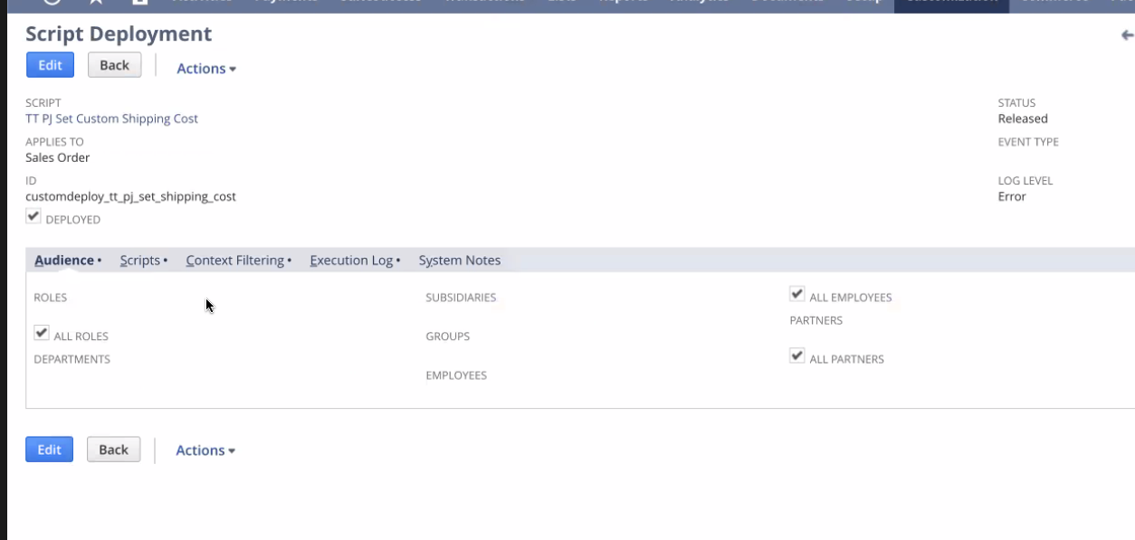
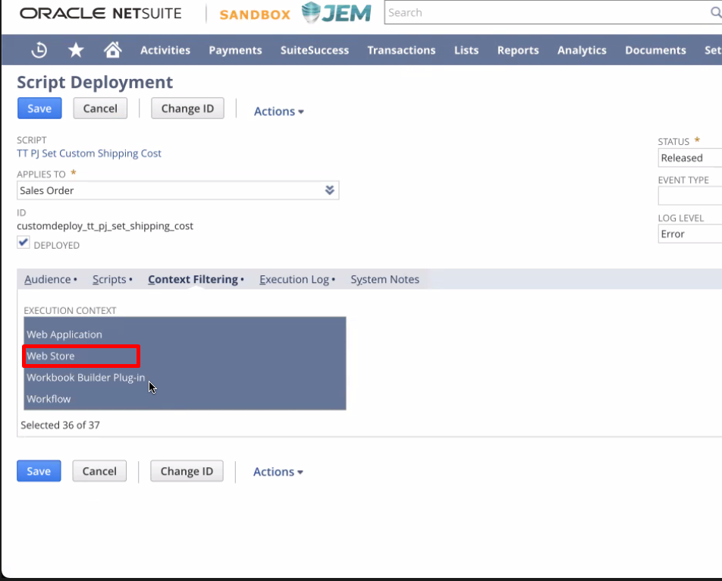
El problema estaba en que había que marcar en webstore en context filtering, este client script no se estaba ejecutando para el webstore.

